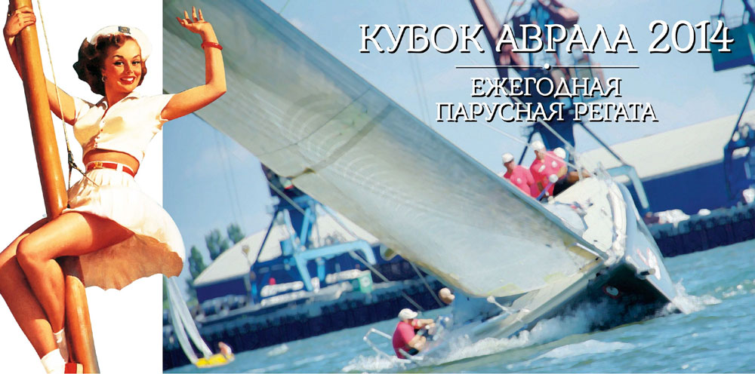
Сводный протокол парусной регаты на кубок яхтклуба «Аврал» 16.08.14
№№ | Название  яхты | ФИО  капитана | Гонка  №1 | Гонка  №2 | Гонка  №3 | Сумма  очков | Занятое  место
 |  | Крейсерско-гончные
1 | Меридиан | Викулов В.И. | 1 | 1 | 1 | 3 | 1
2 | Дельта | Парада И.А. | 2 | 4 | 2 | 8 | 2
3 | Дон | Глухов В.Л. | 4 | 3 | 4 | 11 | 4
4 | Нева-1 | Ковале Н.Н. | 3 | 2 | 3 | 8 | 3
 |  | 25 – 30 фт
1 | Елена | Стариков В. | 4 | 4 | 4 | 12 | 4
2 | Икар | Дягтерев В. | 2 | 2 | 1 | 5 | 1
3 | Командор | Козырев В. | 3 | 1 | 2 | 6 | 2
4 | Шарк | Максименко | 1 | 3 | 3 | 7 | 3
 |  | Класс Нева-2
1 | Ария | Костромин Ю. | 5 | 5 | 5 | 15 | 5
2 | Азов | ГончаровН. | 3 | 4 | 4 | 11 | 4
3 | Нева №9 | Березовский А | 2 | 3 | 3 | 8 | 3
4 | Стриж | Гундоров Г. | 1 | 1 | 1 | 3 | 1
5 | Кнопка | Авдеев В.А. | 4 | 2 | 2 | 8 | 2
 |  | Крейсерские Швертботы
1 | Рок стар | Чернов Н.И | 2 | 2 | 6 | 10 | 4
2 | Несса | Чернухин М. | 1 | 3 | 2 | 6 | 2
3 | Чекомас | Клименко В. | 3 | 4 | 3 | 10 | 3
4 | Олененок |  | 6 | 6 | нф | 19 | 6
5 | Глория | Пугачев И. | 5 | 5 | 4 | 14 | 5
6 | Бриз | Манеьшин Ю. | 4 | 1 | 1 | 6 | 1
 |  | Класс Солинг
1 | Б.н. | Ворожбитов в. | 3 | 3 | 1 | 7 | 3
2 | №1 | Бабышева О. | 2 | 1 | 2 | 5 | 1
3 | №4 | Стрижаков К. | 1 | 2 | 3 | 6 | 2
4 | Паллада | Толченов В. | 4 | 4 | 4 | 12 | 4

Главный судья Дроботковский Г.Е.

